Historia da copa do mundo
Conheça nesta postagem um pouso cobre a Historia da copa do mundo – Copa do Mundo de Futebol da FIFA se iniciou em 1928, durante um congresso da entidade, quando Jules Rimet conseguiu a aprovação para criar um torneio internacional.
A copa cumpre com os objetivos da FIFA de sensibilizar o mundo, desenvolver o esporte e construir um futuro melhor de diversas maneiras diferentes.
A Copa do Mundo é um torneio de futebol realizado a cada quatro anos pela Federação Internacional de Futebol (FIFA). Maior evento de futebol do planeta e segunda maior competição esportiva do mundo em audiência, atrás apenas dos Jogos Olímpicos, a Copa do Mundo mexe com bilhões de pessoas e atinge os cinco continentes do globo.

Historia da copa do mundo – O que significado de FIFA?
- O significado de FIFA vem do Francês: Fédération Internationale de Football Association.
- Português: Federação Internacional das Associações de Futebol.

Historia da copa do mundo – Qual o primeiro país a sediar uma Copa do Mundo?
- Uruguai
Nesta edição da Copa, participaram das partidas apenas treze nações, sendo apenas quatro europeias – naquela época, além dos custos e a duração de uma viagem transatlântica serem muito elevados, os europeus ficaram insatisfeitos com a realização da competição no continente sul-americano, o que justificou o boicote.

Historia da copa do mundo – Qual continente sediou mais edições da Copa do Mundo?

Historia da copa do mundo – Quais os anos que tiveram a Copa do Mundo?
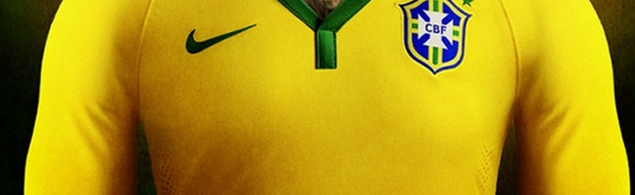
1930 – Uruguai
Apenas 13 seleções foram convidadas pela FIFA, sem disputa de eliminatórias, como acontece atualmente. A seleção uruguaia sagrou-se campeã e pôde ficar, por quatro anos, com a taça Jules Rimet.
1934 – Itália
A Copa do Mundo de 1934 na Itália em pleno período fascista a Itália organizou a segunda edição da Copa do Mundo. A Copa do Mundo 1934, que teve a campeã Itália fazendo a saudação fascista em seus jogos, reuniu 16 seleções em disputa do estilo “mata-mata”.
1938 – França
Os campeões da Copa do Mundo 1938.
A Itália conseguiu defender seu título de campeã conquistando o bicampeonato na França com vitória de 4×2 sobre a Hungria.
Guerra Mundial:
Entre os anos de 1942 e 1946, a competição foi suspensa em função da eclosão da Segunda Guerra Mundial.
1950 – Brasil
O Brasil chegou à final contra o Uruguai. A final, realizada no recém construído Maracanã teve a presença de aproximadamente 200 mil espectadores. O Uruguai venceu o Brasil por 2 a 1 e tornou-se campeã.
O Maracanã se calou e o choro tomou conta do país do futebol.
1954 – Suíça
A Alemanha derrotou a Hungria na final no chamado “milagre de Berna”.
A Copa do Mundo 1954 foi a primeira a ter cobertura pela televisão, e foram cunhadas moedas comemorativas do evento.
1958 – Suécia
A Suécia foi escolhida para realizar a Copa do Mundo, e foi derrotada pelo Brasil na final.
O Brasil conquistou sua primeira Copa do Mundo, a única disputada na Europa vencida por uma seleção não-européia, encantando o mundo com jogadores como Pelé e Garrincha.
1962 – Chile
Depois de 12 anos a Copa do Mundo voltaria a ser disputada na América do Sul, no Chile. O Brasil chegou como favorito e confirmou as expectativas com o bicampeonato.
1966 – Inglaterra
Em 1966 os ingleses aproveitaram a grande chance de finalmente conquistar a Copa do Mundo, uma vez que ela foi disputada em casa.
Depois de participações decepcionantes, o ingleses finalmente sagraram-se campeões mundiais em 1966.
1970 – México
Pela primeira vez os brasileiros puderam ver a Copa do Mundo transmitida a cores para a televisão. E além das cores os brasileiro puderam ver uma seleção de grandes craques, liderados por Pelé, que ganharia a Copa do Mundo pela terceira vez e com isso obteria a posse definitiva da taça Jules Rimet.
1974 – Alemanha
Diferente das edições anteriores, no lugar do mata-mata nas quartas-de final e semi-finais, os 8 times finalistas foram divididos em 2 grupos de 4 nos quais os primeiros colocados iriam à final e os segundo colocados disputariam o terceiro lugar da Copa do Mundo. Na final a Alemanha foi campeã.
1978 – Argentina
Mesmo sob intenso a Fifa manteve a Argentina como organizadora da Copa do Mundo 1978, alegando que esporte e política não se misturavam. Escândalos não faltaram nessa Copa, com denuncias de suborno e pressões. Parecia que a Argentina não poderia perder a conquista de sua primeira Copa do Mundo em casa, e realmente não perdeu.
1982 – Espanha
Teve pela primeira vez a participação de 24 seleções. Grandes craques disputaram a Copa de Mundo de 1982, como Zico, Maradona, Platini, Rummenigge, Boniek, entre outros.A Itália chegou desacreditada na Copa do Mundo de 1982 mas A comandada pelo artilheiro Paolo Rossi, continuou arrasadora e venceu.
1986 – México
O nível técnico da Copa do Mundo 1986 foi alto, com grandes craques como Zico, Platini e Maradona. Até a Copa de 1986 esses três ídolos da história do futebol disputavam quem era o melhor do mundo. Porém, com a brilhante atuação de Maradona em 1986 e a conquista da Copa pela Argentina, ele se consagraria a partir daí como o melhor do mundo.
1990 – Itália
Apesar de seleções favoritas chegarem às semifinais – Itália, Alemanha, Inglaterra e Argentina – A Copa do Mundo de 1990 na Itália contou com a surpresa da seleção de Camarões, que alcançou as quartas-de-final. O Brasil, foi eliminado nas oitavas de- final pela Argentina. Campeã: Alemanha.
1994 – Estado Unidos
Para quem tinha dúvidas quanto a uma Copa do Mundo no Estados Unidos, país onde o futebol não está entre os esportes mais populares, a Copa 1994 foi um grande sucesso de público com os estádios americanos lotados e média de público de 66 mil espectadores.A final da Copa do Mundo, decidida nos pênaltis depois de um 0 x 0 no qual os brasileiros venceram a Itália.
1998 – França
Pela segunda vez a França realizaria uma Copa. O destaque de investimento em infraestrutura foi a construção do moderno Stade de France. Em campo, o grande destaque foi a consagração do francês Zinedine Zidanne, que marcou 2 gols na decisão contra o Brasil que deu o título da Copa do Mundo 1998 ao seu país.
2002 – Japão/Coréia do Sul
Aquele ano em que os brasileiros “madrugaram” para assistir aos jogos, lembra? Mas, o esforço valeu a pena e a seleção conquistou seu pentacampeonato contra a Alemanha. Ah, e sob o brilho de Ronaldo, que deu a volta por cima nesta edição!
2006 – Alemanha
Em 2002 pela primeira vez a Copa do Mundo de futebol foi disputada no continente asiática. No ataque brilharam Ronaldo Fenômeno, artilheiro da Copa do Mundo, e Rivaldo, melhor jogador brasileiro na competição. Além de vencer, a seleção brasileira teve o mérito de apresentar um futebol alegre e bonito, bem diferente da criticada conquista de 1994.
2010 – África do Sul
Em uma Copa do Mundo na qual se destacou o futebol europeu, venceu o jogo típico da Itália de forte marcação e eficiência. A Itália chegou na final e o título foi conseguido com vitória sobre a França nos pênaltis por 5×3, depois de empate de 1×1 no tempo normal e prorrogação.
2014 – Brasil
Dá para esquecer essa edição? Sob os rumores de “vai ter Copa” devido à crise econômica, o Brasil sediou a Copa de 2014 cheio de expectativas. Mas, o apagão em campo provocou o famoso “7×1” na goleada sofrida contra a Alemanha.
Porém, acredite se quiser! O time alemão ganhou a simpatia – e a torcida – dos brasileiros até a final, da qual saiu vitoriosa do jogo contra a Argentina.
2018 – Russia
A Copa do Mundo FIFA de 2018 será realizada na Rússia entre os dias 14 de junho e 15 de julho. A competição contará com a participação de 32 seleções nacionais. Ao todo, serão realizadas 64 partidas. Será a 21ª edição deste que é o mais importante campeonato internacional de futebol do mundo.
A cerimônia de abertura e o primeiro jogo, assim como a final, ocorrerão no Estádio Olímpico Luzhniki em Moscou.

Historia da copa do mundo – Curiosidades
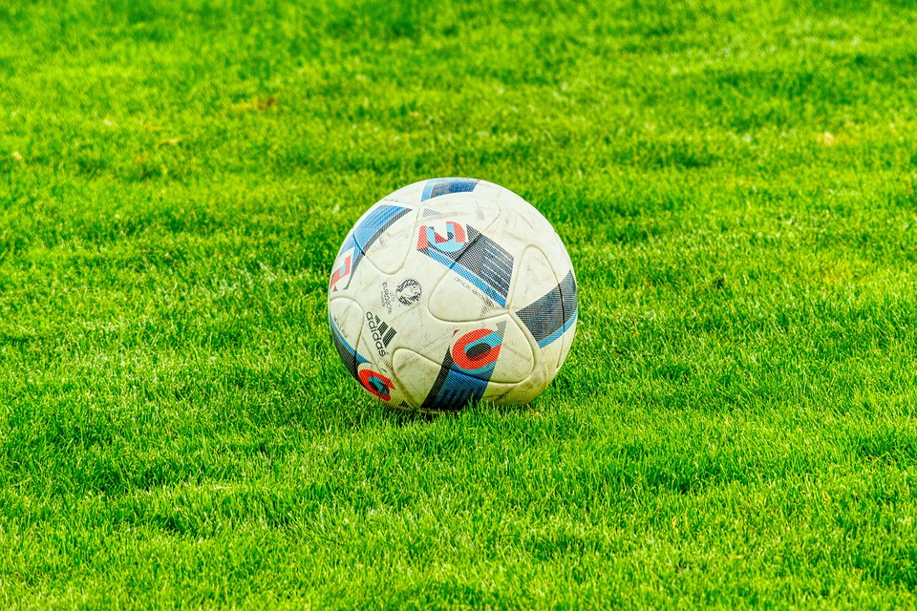
- Na Copa do Mundo do Chile, realizada em 1962, na disputada partida entre Brasil e Inglaterra em cachorro invadiu o campo e proporcionou uma das cenas mais hilárias de todos os tempos da Copa. O habilidoso Garrincha foi pra cima do animal, porém tomou um drible. Já o jogador inglês Greaves, que não era tão habilidoso quanto o ponta brasileiro, teve sucesso e pegou o cão.
- A Copa do Mundo de 1962 foi uma das mais violentas de todos os tempos. Nos cinco primeiros dias de jogos, cerca de 50 jogadores ficaram contundidos em função de jogadas violentas.
- A Tunísia foi o primeiro país da África a vencer uma partida pela Copa do Mundo. Os tunisianos venceram os mexicanos por 3 a 1 na Copa do Mundo da Argentina (1978).
- A maior goleada da história da Copa do Mundo ocorreu na Espanha em 1982. A Hungria venceu El Salvador pelo placar de 10 a 1.
- Em 1982, na Copa da Espanha, o sheik do Kuait invadiu o campo e pediu a anulação do jogo em que a equipe de seu país perdeu para a França pelo placar de 4 a 1.
- Na Copa do Mundo do México (1986), os brasileiros ficaram surpresos antes do jogo entre Brasil e Espanha. Em vez de tocar o Hino Nacional Brasileiro, tocou o Hino à Bandeira.
- Na realizada nos Estados Unidos, em 1994, um fato muito curioso ocorreu no jogo entre Bulgária e México. O defensor mexicano Marcelino Bernal, ao tentar salvar uma bola, exagerou na força e acabou quebrando a trave.
- Na Copa do Mundo do Japão / Coreia do Sul, realizada em 2002, ocorreu o gol mais rápido da história da competição. O jogador turco Hakan Sukur marcou aos 11 segundos um gol contra a seleção da Coreia do Sul.
- Na base da Taça da Copa do Mundo de Futebol existe espaço para gravar o nome das seleções campeãs somente até o ano de 2038.
- A primeira Copa do Mundo de Futebol a ter uma mascote foi a de 1966, na Inglaterra. Era um simpático leãozinho chamado Willie.
- Na Copa da Alemanha de 1974, a seleção da Holanda ganhou o apelido de “Laranja Mecânica”, graças ao encantador futebol apresentado.
- A seleção da Holanda recebeu o apelido de “Laranja Mecânica” durante a Copa da Alemanha de 1974.
- O jogador mais jovem a jogar uma Copa do Mundo foi o irlandês Norman Whiteside. Ele participou da Copa da Espanha, em 1982, quando tinha apenas 17 anos.
- A Copa do Mundo do México, em 1970, foi a primeira a ter as partidas transmitidas pela televisão.
- Durante a Segunda Guerra Mundial, entre os anos de 1939 e 1945, a taça Jules Rimet ficou escondida dentro de uma caixa de sapatos, debaixo da cama do vice-presidente da FIFA.
- A Copa do Mundo da África do Sul, em 2010, teve o maior número de telespectadores: aproximadamente 550 milhões de pessoas.

